日光杉並木植樹400年記念ロゴマーク使用取扱要領

（趣旨）
第１条 この要領は、別紙１「日光杉並木植樹400年記念ロゴマーク」（以下｢ロゴマーク｣という。）の使用に関し、必要な事項を定める。

（ロゴマークの権限）
第２条 ロゴマークの使用に関する一切の権限は、栃木県（以下｢県｣という。）に属する。

（使用目的）
第３条 ロゴマークは次の目的で使用することができる。
（1）日光杉並木街道の周知広報
（2）日光杉並木街道保護に係る機運醸成
（3）その他、栃木県生活文化スポーツ部文化振興課長（以下｢文化振興課長｣という。）が認め
るもの

（使用承認の申請）
第４条 ロゴマークを使用するときは、あらかじめ文化振興課長の承認を受けなければならない。ただし、次のいずれかに該当する場合はこの限りでない。
（1）国又は地方公共団体が使用する場合
（2）報道機関が報道目的で使用する場合
（3）教育又は保育を目的とする機関又は施設が教育又は保育の目的で使用する場合
（4）日光杉並木街道の並木杉（以下、「並木杉」という。）の所有者である宗教法人東照宮が使用する場合
（5）公益財団法人日光杉並木保護財団が使用する場合
（6）著作権法（昭和45年法律第48号）第30条に規定する私的使用の範囲内で使用する場合
２ 前項の規定により承認を受けようとする者は、ロゴマーク使用承認申請書（様式第１号）に次の書類を添えて、使用開始を希望する日の２週間前までに、文化振興課長に提出しなければならない。
（1）申請者及びロゴマークを使用する事業計画の概要が分かる資料
（2）ロゴマークの具体的な使用方法が分かる資料
（3）その他、文化振興課長が必要と認める資料

（使用承認）
第５条 文化振興課長は、前条第２項のロゴマーク使用承認申請書を受理した場合は、当該申請に係るロゴマークの使用承認の可否について審査し、承認することが適当と認めたときは、その結果を遅滞なく申請者に使用承認通知書（様式第２号）により通知するものとする。なお、次のいずれかに該当し、又はそのおそれのある場合その他承認することが不適当と文化振興課長が認めた場合は、ロゴマークの使用の趣旨に反するものとして承認しないものとし、その結果を遅滞なく申請者に使用不承認通知書（様式第３号）により通知するものとする。
（1）第３条各号の目的以外で使用される場合
（2）県の信用又は品位を害する場合
（3）特定の政治的、宗教的又は思想的主張を表現しているものに係る使用と認められる場合
（4）適正な使用方法に従って使用しない場合
（5）法令等又は公序良俗に反する場合
（6）木工品等で並木杉を用いた製品であると誤解を与えると認められる場合
（7）その他承認することが不適当と文化振興課長が認めた場合

（使用承認の条件）
第６条 文化振興課長は、ロゴマークの使用承認のために必要があると認める場合には、ロゴマークの使用方法その他について、条件を付すことができる。

（ロゴマークの使用料）
第７条 ロゴマークの使用料は、無料とする。

（使用上の遵守事項）
第８条 ロゴマークを使用する場合は、次の各号に掲げる事項を遵守しなければならない。
（1）色、大きさ、用途など、使用承認を受けたとおりとすること。
（2）第５条第１項各号のいずれかに該当し、又はそのおそれのある使用はしないこと。
（3）第６条により文化振興課長が付する使用方法その他の条件がある場合は、その条件に従うこと。

（承認内容の変更）
第９条 ロゴマークの使用承認を受けた者（以下「ロゴマーク使用者」という。）が、ロゴマーク使用承認通知書の承認内容について変更しようとするときは、あらかじめロゴマーク使用承認内容変更申請書（様式第４号）を文化振興課長に提出し、その承認を得なければならない。
２ 第５条の規定は、前項について準用する。

（承認の取消し等）
第10条 文化振興課長は、ロゴマークの使用がこの要領又は承認内容に違反していると認められる場合、当該使用承認を取り消すとともに、ロゴマーク使用者に対し、使用物件等の回収等の措置を指示することができる。
２ 前項の使用承認の取消しは、ロゴマーク使用承認取消通知書（様式第５号）により通知するものとする。
３ 前２項の規定により承認を取り消された者は、承認の取消しのあった日以降、当該承認に係るロゴマークを使用してはならない。
４ 文化振興課長は、ロゴマーク使用者に対し、その使用が第８条に違反していると認められる場合その他必要があると認められる場合には、ロゴマークの使用方法その他について、変更又は使用中止を指示することができる。

（使用状況の調査等）
第11条 文化振興課長は、必要があると認める場合は、ロゴマーク使用者にロゴマークの使用状況について、報告させ、又は調査することができる。

（経費等の負担）
第12条 県は、この要領による使用承認等の申請及び報告に要した経費並びに使用の実施に係る経費及び役務を負担しない。
２ 県は、第10条第１項の規定に基づきロゴマークの使用承認を取り消された者もしくは同条第４項の規定に基づき使用方法その他の変更及び使用の中止の指示を受けた者に生じる経費（回収、成果品の変更費用等）及び役務を負担しない。

（損失補償等の責任）
第13条 県は、ロゴマークの使用に起因する損失補償等について、一切の責任を負わない。

（使用期間）
第14条 ロゴマークを使用できる期間は、使用承認通知書に記載されたとおりとし、申請により更新できるものとする。なお、最大１年４月間（令和８(2026)年３月31日まで）とする。

（補則）
第15条 この要領に定めるもののほか、ロゴマークの使用に関して必要な事項は別に定める。

附 則
この要領は、令和６（2024）年11月20日から適用する。

（別紙１）

日光杉並木植樹400年記念ロゴマーク

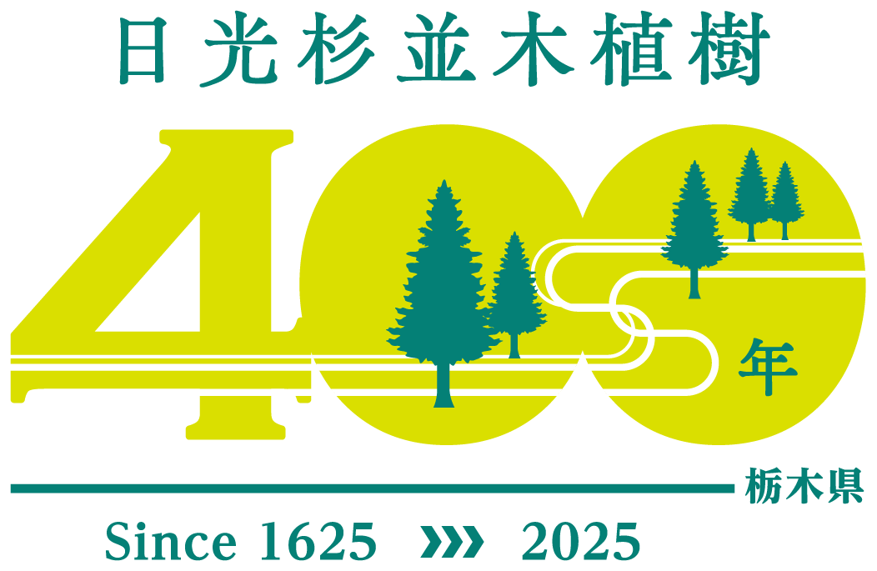



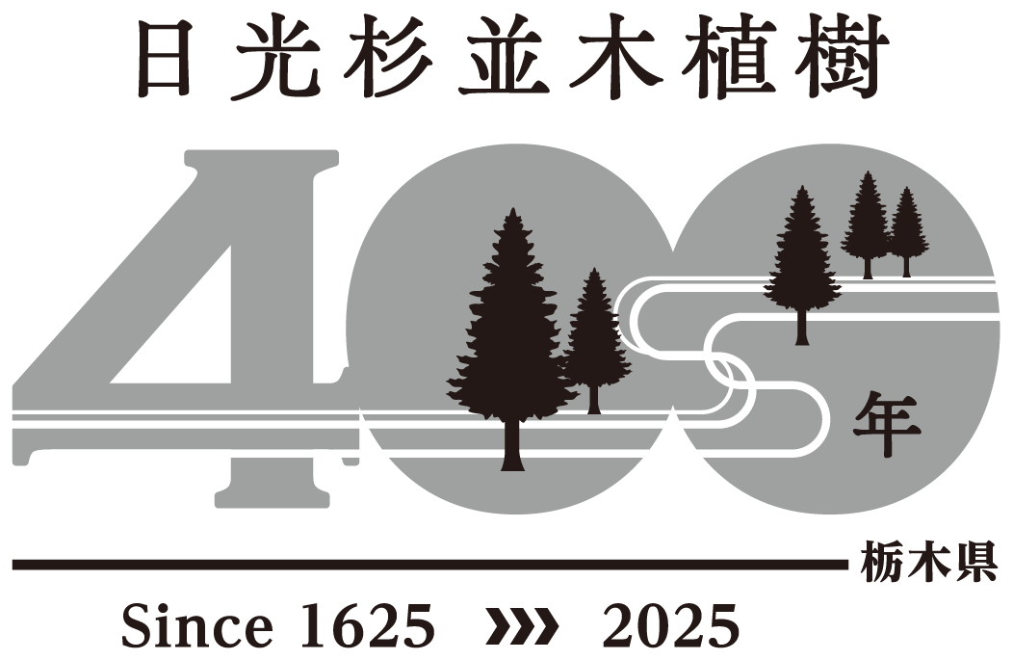

（様式第１号）

令和 年 月 日
栃木県生活文化スポーツ部文化振興課長 様

（申請者）所在地
名 称
代表者名

日光杉並木植樹400年記念ロゴマーク使用承認申請書

日光杉並木植樹400年記念ロゴマークを使用したいので申請します。
なお、使用承認通知書の承認条件等を遵守するものであり、承認条件等に違反した場合には、承認の取消しを受けても異議ありません。また、当該案件に係る配布物、掲示物及び販売物の回収の要求についても速やかに応じ、一切の費用を負担することを誓約します。
記

１ 使用目的
２ 使用方法 |  | 販売・非売の別
 |  | 販売（予定価格 円）・非売
３ 使 用 期 間 | 自： 令和 年 月 日（ ）  至： 令和 年 月 日（ ）
４ 使用する事務所等の所在地
５ 連絡先 | 担当者名：  TEL： FAX：
６ 県HPへの掲載希望 | 希望します ・ 希望しません
※添付書類 （１）申請者及び事業計画の概要がわかる資料
（２）ロゴマークの具体的な使用方法がわかる資料（完成見本、レイアウト、原稿等）
（３）その他参考となるもの
※使用期間は、最長で１年４月間とする。
※上記６の「県HPへの掲載」とは、賛同者として、法人名、所在地、用途を県HPへ掲載させていただくものです。
（様式第２号）

第 号
令和 年 月 日

様

栃木県生活文化スポーツ部文化振興課長

日光杉並木植樹400年記念ロゴマーク使用承認（承認内容変更）通知書

令和 年 月 日付けで承認（承認内容変更）申請のありましたロゴマーク使用（変更）については、下記のとおり承認します。

記

１ 承認条件

２ 承認期間
令和 年 月 日（ ）から 令和 年 月 日（ ）まで

３ 承認番号
日光杉並木植樹400年記念ロゴマーク承認第 号

４ その他の条件

（様式第３号）

第 号
令和 年 月 日

様

栃木県生活文化スポーツ部文化振興課長

日光杉並木植樹400年記念ロゴマーク使用不承認通知書

令和 年 月 日付けで承認（承認内容変更）申請のありましたロゴマークの使用（変更）については、次の理由により不承認とします。

理由

（様式第４号）

令和 年 月 日
栃木県生活文化スポーツ部文化振興課長 様

（申請者）所在地
名 称
代表者名

日光杉並木植樹400年記念ロゴマーク使用承認内容変更申請書

令和 年 月 日付け日光杉並木植樹400年記念ロゴマーク承認第 号で承認を受けた内容について、下記のとおり変更したいので申請します。

記

事 項 | 変 更 前 |  | 変 更 後
１ 使 用 目 的
２ 使 用 方 法 |  | 販売( 円)  ・  非売 |  | 販売( 円)  ・  非売
３ 使 用 期 間
４ 使用する事務所等の所在地
５ 連 絡 先 | 担当者名：  TEL：  FAX： |  | 担当者名：  TEL：  FAX：

※添付書類 （１）変更後の内容がわかる資料
（２）その他参考となるもの

（様式第５号）
第 号
令和 年 月 日

様

栃木県生活文化スポーツ部文化振興課長

日光杉並木植樹400年記念ロゴマーク使用承認（承認内容変更）取消通知書

令和 年 月 日付け日光杉並木植樹400年記念ロゴマーク承認第 号で承認（承認内容変更）したロゴマークの使用については、下記の理由により取り消します。
当該承認に係る物件の使用を中止し、（配布物・掲示物・販売物）を速やかに回収してください。

記

理 由

